Основана в сентябре 2008 года
Выпуск № 7 Март 2013года
Наши поздравления с 8 марта !
Хочу сказать спасибо
Учителям своим,
Мамочке Родной
И сестрам дорогим!
Поздравить вас готова,
С Международным днем!
И подарить букеты,
И солнце за окном!
Учительницей первой,
Отдельно, подарю
Я веточку мимозы,
И стих свой расскажу.
Все женщины планеты
Быть счастливы должны,
И радоваться каждой
Минуточкой весны!
(стихотворение написала ученица 8 класса Козлова Арина)

Администрация школы поздравляет учителей, ветеранов педагогического труда, всех мам, бабушек, и всех учениц с этим замечательным праздником.

Из истории праздника.
Наверное, многие из вас не знают историю праздника, который мы так рьяно и ежегодно отмечаем 8 марта. А начиналось все так.
Уже в древнем Риме существовал женский день, который отмечали матроны. В этот день матроны - свободно рожденные женщины, состоящие в браке, получали от своих мужей подарки, были окружены любовью и вниманием. Рабыни тоже получали подарки. И кроме этого, хозяйка дома, позволяла невольницам в этот день отдыхать. Облаченные в лучшие одежды, с благоухающими венками на головах, римлянки приходили в храм богини Весты - хранительницы домашнего очага.
Прошло немало времени. Женщины решили изменить свою жизнь, бороться за равноправие с мужчинами.
8 Марта 1857 года текстильщицы Нью-Йорка прошли маршем по улицам города, протестуя против низких заработков и плохих условий труда.
В 1908 году уже их внучки требовали в этот день запрета детского труда, улучшения условий на фабриках и предоставления женщинам права голоса. На следующий год социалистическая партия Америки провозгласила последнее воскресенье февраля Национальным женским днем. В 1910 году в Копенгагене на Международной конференции женщин Клара Цеткин предложила ежегодно отмечать Международный женский день 8 Марта – в память о давних нью-йоркских событиях.
В России же этот день празднуется с 1913 года, и очень прижился, хотя некоторые страны и не считают его праздником. Кстати, и нерабочим днем он является не во всех странах.
Больше всех все-таки повезло римлянкам: замечательный день Любви, Красоты, Весны, посвященный женщинам, является у них праздничным много веков.
(материал подготовили Бигалиева А,Жангазин А.)
Путешествие в историю праздника Женщин!
В нашей школе прошли тематические классные часы посвященные празднику 8 марта. Учащиеся подготовили для своих мам, бабушек стихотворения, сценки, песни. В некоторых классах прошли конкурсно – игровые программы.
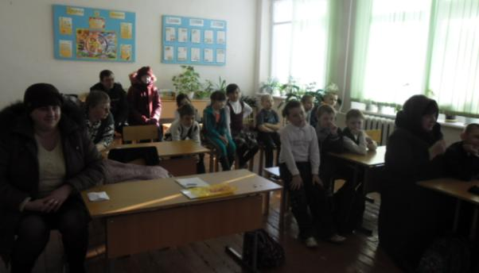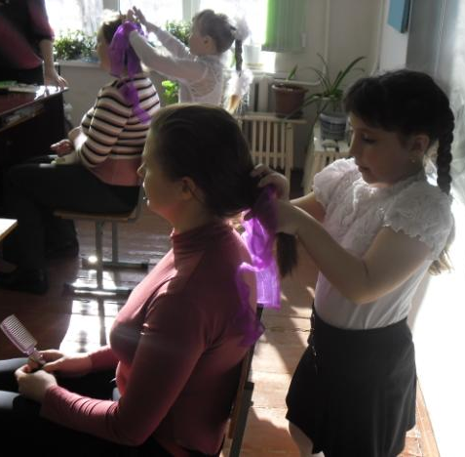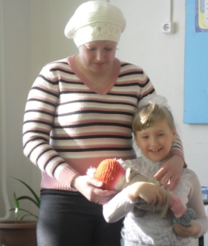
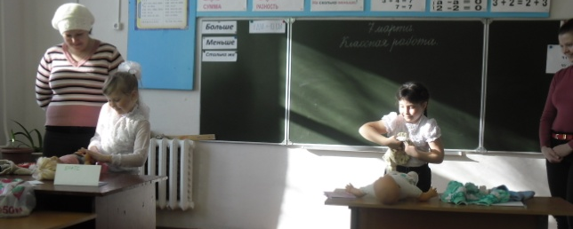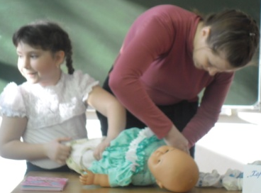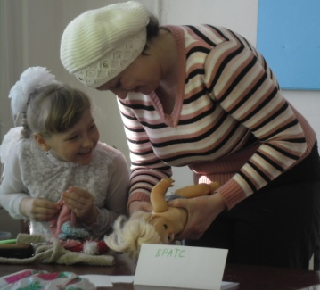

Классный час во 2 классе. Классный руководитель: Лукьянова Валентина Ивановна.

Закончилась третья четверть, самая длинная в учебном году, наступили долгожданные весенние каникулы. Взрослые хорошо подготовились и организовали отдых детей. Особенно активными были учащиеся 1-4 классов. Для них была организована поездка в город Соль- Илецк на представление кукольного театра «Коза – дереза ». Учащиеся 2 класса, а так же Полосухина Рита, Митрофан Виталий, Ергазинова Мария, Нурова Олеся, Умаргалеева Жамал, Козлова Арина под руководством учителя музыки, она же является руководителем кружка по внеурочной деятельности и директором сельского дома культуры Прокофьевой Полины Анатольевны участвовали в конкурсной программе «Золотой подиум» в РДК . Учащиеся готовились к этому мероприятию и с большой гордостью рассказывают о нем. 22 марта библиотекарь школы Биктемирова Елена Анатольевна провела утренник в начальных классах «Встречай любовно стаи птичьи ». Данное мероприятие было посвящено старинному славянскому празднику Жаворонки. Дети узнали много интересного о празднике, познакомились с его обрядами. Взрослые помогли окунуться в историю праздника, повара школы испекли жаворонков, затем дети с жаворонками вышли на улицу и исполнили зазывную песенку для наступления весны. Этот праздник вошел в историю школьных мероприятий и ежегодно отмечается. Весенние каникулы это не только беззаботная пора отдыха , но и время плодотворного труда подготовки к экзаменам. Старшеклассники посещали консультации в школе по предметам, занятия в очной - заочной школе района. Ученицы Беспалова Наталья и Бесчетнова Анна прошли обучение в школе вожатского мастерства, а на весенних каникулах участвовали в практических занятиях на базе городских школ. Они с восторгом говорят об этих занятиях организованных ЦДТ под руководством А.Ю. Середкиной. По завершению занятий, на время летних каникул, наших девочек пригласят работать в летних оздоровительных лагерях города Оренбурга. Бигалеевым С.А. – педагогом дополнительного образования проводились секции по боксу. В этот период учащиеся нашей школы участвовали в соревнованиях. Газимьянов Раис представлял нашу школу на первенстве Оренбургской области по боксу в г.Оренбург и завоевал третье место в весовой категории 34 кг , а Курбангалиев Данил занял первое место в весовой категории 30 кг в соревнованиях по боксу, которые прошли в Первомайском районе на призы Нефтедобывающих районов организованных ТНК ВР. Завершал калейдоскоп школьных мероприятий конкурс «Мисс Дюймовочка - 2013 » , организованный Прокофьевой П.А.Участниками конкурсной программы стали девочки начальных классов : Мельникова Алена- 4кл,Мельникова Алена – 3кл, Линникова Дарья, Гутникова Арина, Костенкова Елизавета. Классные руководители , родители девочек помогли им подготовить визитную карточку и активно участвовали в конкурсной программе. На сцене произошло , перевоплощение маленьких девочек в принцесс они дефилировали в красивых платьях , а их головы были украшены красивыми прическами. . Группой поддержки стали одноклассники участниц . По итогам жюри «Мисс Дюймовочка – 2013» была выбрана Мельникова Алена ученица 4 класса. Она же получила приз зрительских симпатий. Всем остальным участницам так же были вручены призы.Закончились каникулы и вновь учеба , занятия, экзамены, но мы надеемся , что у нас будет свободное время для посещения мероприятий которые организуют :Директор СДК и музыкальный руководитель школы – Прокофьева П.А., заместитель директора по ВР – Зотова Е.В.,заместитель директора по ГПВ – Шинкарёва О.В., педагоги ДО Полосухина И.А.,Гапонова Н.А., Жумагалиев С.А., Бигалеев С.А.,руководитель музея Есипчугов Н.П.
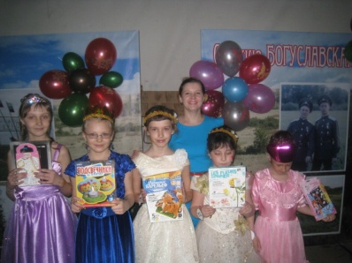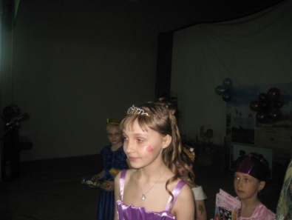
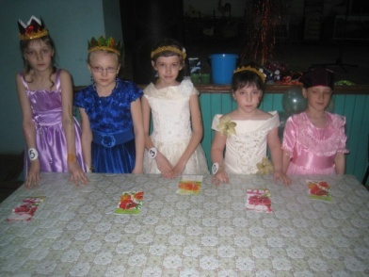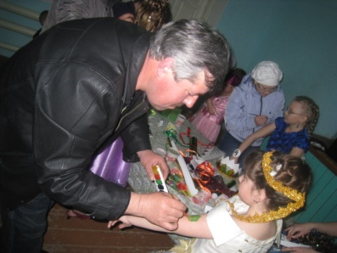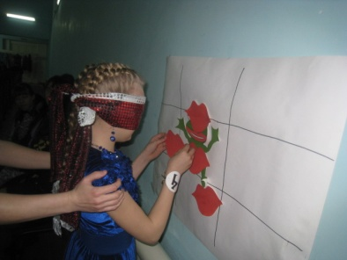
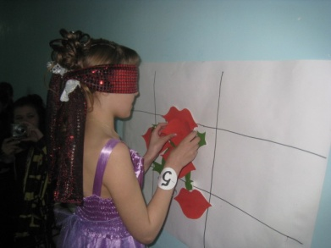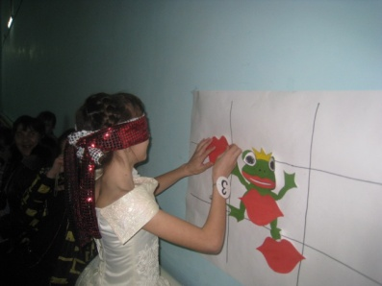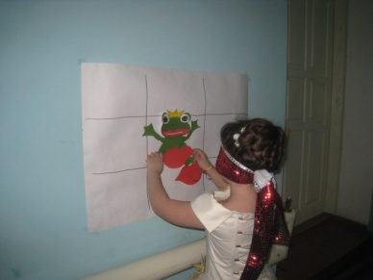
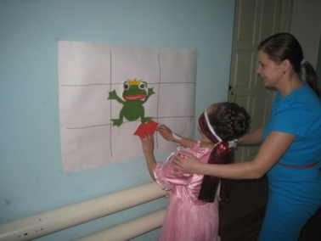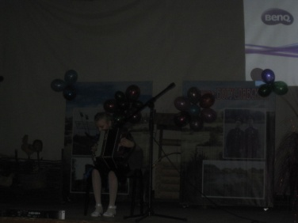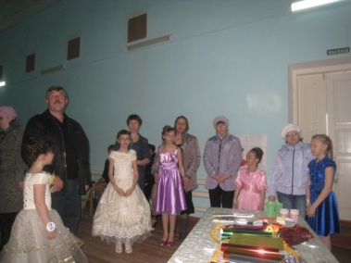
(материал подготовила Козлова Арина)
В марте на базе МОАУ «Григорьевская СОШ» прошёл конкурс «Самый классный классный »,где приняла участие учитель физики и математики Бигалеева Сания Амангалеевна. По результатам конкурса Сания Амангалеевна заняла I место в номинации «Лучший видеоролик».
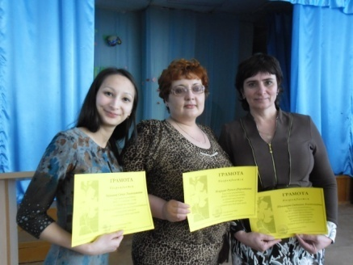 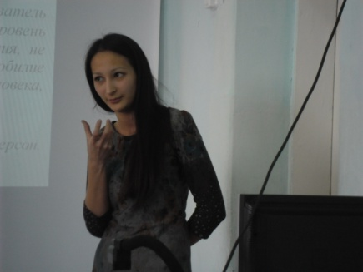Поздравляем!!!
29 марта с 11 до 13 часов ,по инициативе муниципального образования Соль-Илецкого района ,в МОБУ «Угольная СОШ» прошла акция «Доступный интернет». Цель акции: обучить население навыкам работы за компьютером . В данной акции приняли участие технический персонал школы, библиотекарь сельской библиотеки.

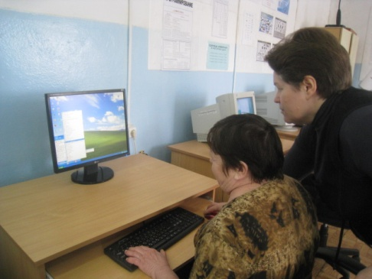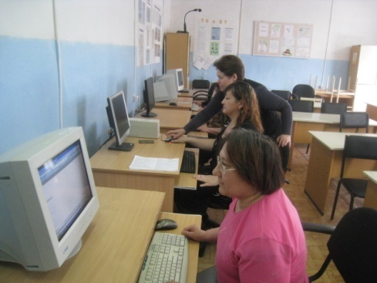

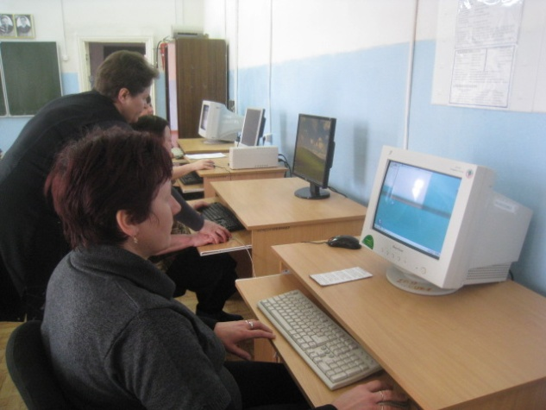

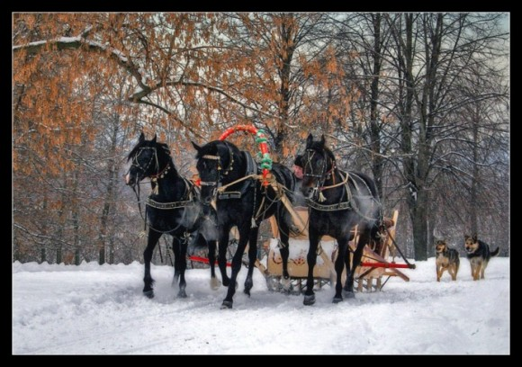
Масленица – народный праздничный цикл, сохранившийся у славян с языческих времён. Обряд связан с проводами зимы и встречей весны. На Руси её также называли Мясопустом, Мясопустной и Сырной неделей.
Встреча, заигрыши, лакомка, разгул, тёщины вечерни, золовкины посиделки и прощёный день – каждому дню масленичной недели дано своё имя. Первый посвящён встрече народного праздничного цикла. Традиционно в этот день свекор со свекровью отправляли свою невестку к родителям. Во вторник – второй день Масленицы – начинались весёлые игры, катания и забавы. На «лакомку» тещи принимали зятьёв с блинами. В четверг начинался «широкий разгул»: катание по улицам, кулачные бои и разные обряды. Пятый день Масленицы – «тёщины вечерни». В этот день зятья угощали матерей своих жён сладостями и приговаривали: «У тещи зятёк – любимый сынок». Во время Золовкиных посиделок молодая невестка приглашала родных мужа к себе в гости. Последний день Масленицы – прощёное воскресенье. Самый важный обряд в этот день – сжигание чучела, после чего весна уже полностью входила в свои владения. Тем не менее, главными атрибутами народного праздника являются застолья и гулянья. Прощаясь на семь недель со скоромной пищей, за семь дней праздника люди стараются впрок наесться молочными продуктами, яйцами, рыбой – и, разумеется, главным блюдом, блинами. На Руси масленица отмечалась как радостный праздник. При слове «масленица» в памяти встают картины веселых зимних дней, наполненных гамом и шумом, вкусными запахами блинов, перезвоном колокольчиков, украшавших нарядные тройки.
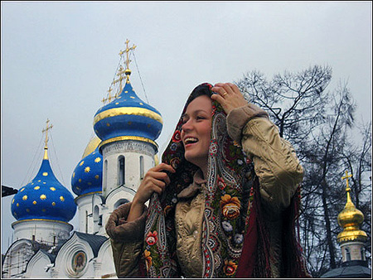 | Сияющие на солнце купола церквей, горящие, как жар, медные самовары, гуляния, балаганы и чинные чаепития под праздничным огоньком лампадки у образов.  Материал подготовила Беспалова Наталья

Весна, опять пришла весна!
Как звучно это слово!
И скоро будет вся листва
Зелёной, нежной, новой.
В нашем селе с широким размахом и весельем встретили праздник Масленица Была предложена театрализовано- развлекательная программа «Раз на масленой неделе». Односельчане с большим удовольствием принимали участие в конкурсах, победителей наградили ценными подарками , по традиции угощали блинами и горячим чаем. В завершении все вышли сжигать чучело провожать зиму и встречать весну.
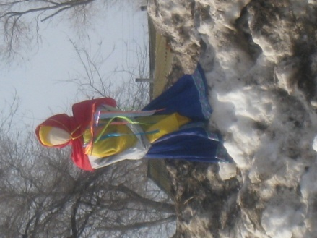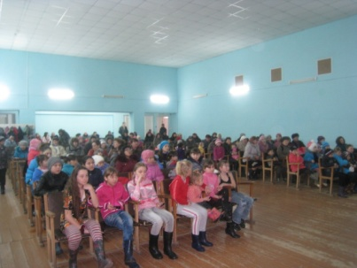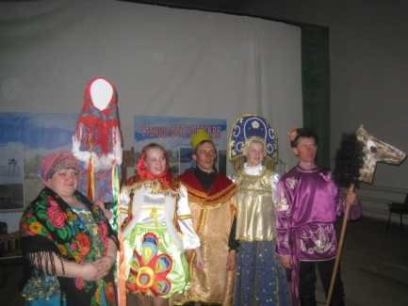

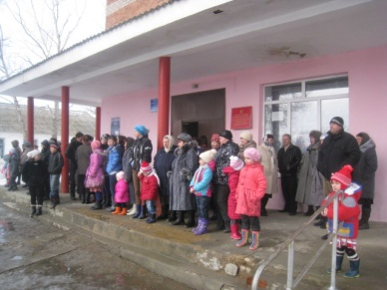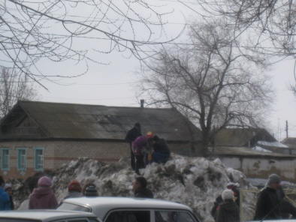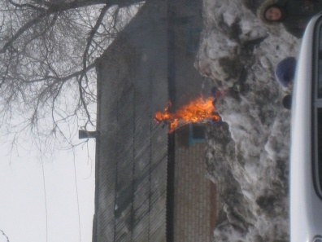

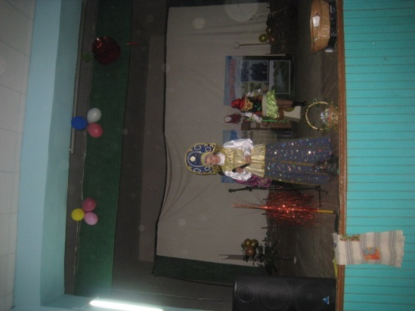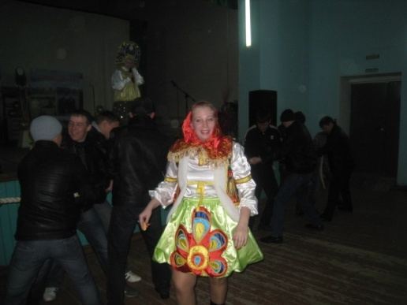

Поздравляем с Днем рождения всех именинников марта :
Газимьянову Евдокию Сергеевну , Камаеву Батакуз Хамзиевну , Зотову Елену Викторовну , Жумагалиева Серика Амангельдиновича , Лукьянову Валентину Ивановну.
Кондратьева А, Чекменеву А, Газимьянова Р, Прокофьева М, Барыкина М, Сундетову М, Сахневич А, Жангазина А, Прокофьеву Т, Храновскую А, Ундубаеву А.
Над выпуском газеты работали:  Редактор Шинкарёва О.В. , Зотова Е.В.  Рабочая группа: Бигалиева А ,Козлова А,Жангазин А.Прокофьева Т,Беспалова Н. | Как солнечный день,  Как чудесная сказка,  Пусть жизнь Ваша будет  Все время – прекрасна !

